МДОУ «Детский сад Теремок Сонковского муниципального округа Тверской области»

Конспект занятия

«АППЛИКАЦИЯ СВЕЧА ПАМЯТИ ИЗ БУМАГИ» в младшей группе

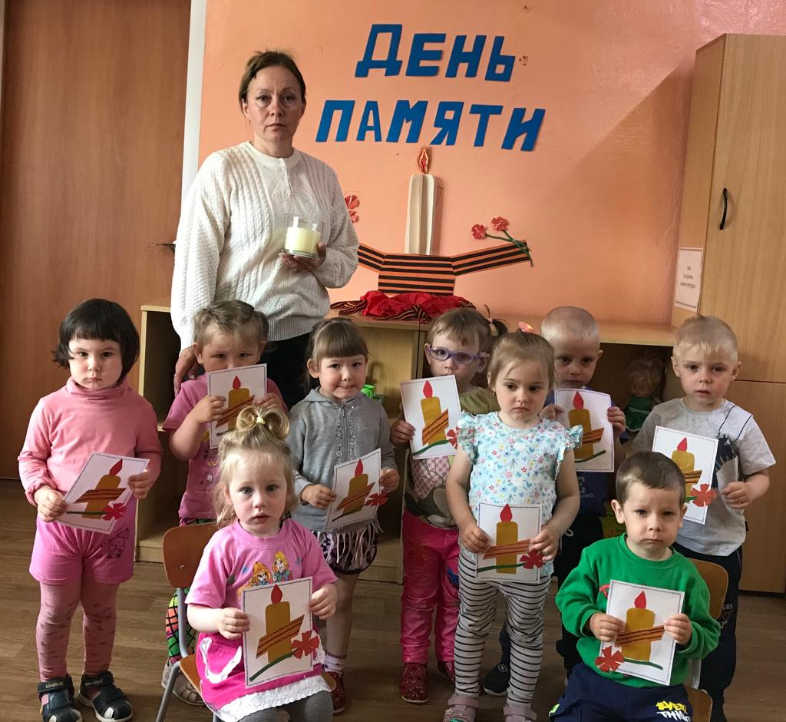

Воспитатель: Яковлева Н.Е.

Цели занятия:
1. Образовательные: закрепить умения детей выполнять аппликацию по заданной теме.
2. Развивающие: развивать мелкую моторику, развивать тактильные ощущения, развивать пространственное мышление и воображение.
3. Воспитательные: воспитывать патриотическое чувство к Родине, гордости за героизм нашего народа, уважительное чувство к людям, защищавшим нашу Родину. Продолжать знакомить детей с историей родной страны.
Материалы: цветные карандаши, цветная бумага, цветной картон иллюстрации на заданную тему, клей, альбомные листы (20-15),
Ход занятия:
Улыбнемся солнцу, лугу
И травиночке любой,
Улыбнемся мы друг другу
Просто так сейчас с тобой.
Пожелаем всем доброго утра.
Дети: Доброе утро.
Воспитатель: Давным-давно, когда вас ещё не было на свете, жили люди и также любили свою Родину, жили дружно, растили детей, выращивали хлеб в поле. Всё у них было хорошо, да только беда постучалась в дома.
Над нашей Родиной нависла смертельная опасность. Фашистская Германия решила захватить чужие земли, чужие богатства. Вот как это было…
Двадцать второго июня,
Ровно в четыре часа,
Киев бомбили, нам объявили, что началась война.
Воспитатель: Ребята, так какая же беда пришла на нашу землю? Что напугало людей? Началась ВОВ война.
Война называется Великая Отечественная?
Великая она называется потому, что в этой войне участвовало много людей.
Отечественная война потому, что русские люди сражались на своей родной земле, за свое Отечество.
В войне участвовало много людей разных национальностей. Люди разных национальностей живут в нашей стране? Грузины, узбеки, украинцы, и другие. Они защищали нашу Родину. Эта война страшная, жестокая, беспощадная. Нашу страну защищали солдаты.
За долгие годы войны нашими бойцами было совершено много героических подвигов.
В честь этой победы на Мамаевом кургане был сооружён монумент “Родина-мать”, куда каждый день люди идут с цветами, чтобы почтить память погибших воинов.
В войне участвовали и женщины. Работали врачами, медсёстрами в госпиталях, шили одежду для воинов. Трудились на заводах и фабриках, изготавливали снаряды, военную технику. Работали на поле.
Воспитатель: В это трудное время люди жили очень скромно, недоедали, а часто и голодали, замерзали, недосыпали. Но они знали, что их труд, их помощь нужны Родине.
Дети помогали взрослым вязали для бойцов тёплые носки и варежки, ухаживали за ранеными, писали письма их родным, устраивали концерты в госпиталях, трудились на заводах, отправляли посылки на фронт.
Война войной, а обед по расписанию. Что бы солдату выжить на войне?
Нужно хорошо кушать, чтобы быть сильным.
И поэтому готовил бойцам вкусные каши и супы повара.
Повара своим трудом приближали победу.
Сегодня мы с вами вспомним и о солдатской каше, которая помогала нашим воинам разгромить врага.
Давайте вспомним, как правильно варить кашу.
Пальчиковая игра
Мы внимательными были,
Ничего не позабыли.
Все продукты поместили,
Кашу вкусную сварили.
Для друзей и для родных,
А теперь все друг за другом
Размешаем кашу кругом!
И попробуем – ка нашу
Её вместе поедим.
Всех, всех кашей угостим.
Воспитатель: Очень страшно на войне. Рвутся снаряды, свистят пули, грохочут гусеницами танки. А когда затихал бой, то солдаты отдыхали. Садились у костра, писали письма домой, вспоминали свою семью и друзей и мечтали о скорой победе.
Ребята, давайте попробуем представить эти минуты отдыха.
Воспитатель: Много лет продлилась война и вот, наконец, настал тот долгожданный день, когда наши бойцы разгромили врага, выгнали его с наших земель и освободили нашу страну. И с того дня каждый год 9 мая вся страна отмечает праздник Победы.
Этот праздник радостный и грустный, радостный – кончилась война, наш народ победил, грустный – много солдат погибло в этой войне…
Много защитников отечества погибло в этой войне, но подвиг советских людей, вставших на защиту Отечества, будет вечно жить в памяти народа.
Воспитатель: Вечный огонь — постоянно горящий огонь, символизирующий вечную память о чём-либо или о ком-либо. Непрерывное горение достигается путём подачи газа к определённому месту, в котором возникает искра. Обычно входит в мемориальный комплекс. Старейшим вечным огнём считают огонь в мемориале неизвестного солдата. Он горит с 1921 года и напоминает о погибших солдатах Первой мировой войны.
А теперь ребята, давайте с помощью аппликации изобразим Вечный огонь
Дети приступают к заданию. Воспитатель следит за выполнением, оказывает детям индивидуальную помощь.
В конце занятия воспитатель хвалит детей.
Воспитатель: Ребята, мы с вами на занятии сделали «Свеча Памяти». Итогом занятия служит работа для детей младшего дошкольного возраста.
Сегодня наша страна отмечает День памяти и скорби. И в память о начале Великой Отечественной войны, все города и села почтили память погибших минутой молчания и зажгли свечи. Акция "Свеча Памяти" проходит даже он-лайн, а я со своими воспитанниками сделала памятные открытки со свечой памяти.

Вот такую Свечу Памяти мы "зажгли" сегодня
Не танцуйте сегодня, не пойте.
В предвечерний задумчивый час
Молчаливо у окон постойте,
Вспомяните погибших за нас.

